МУНИЦИПАЛЬНОЕ КАЗЁННОЕ ДОШКОЛЬНОЕ ОБРАЗОВАТЕЛЬНОЕ УЧРЕЖДЕНИЕ « КОЧУБЕЙСКИЙ ДЕТСКИЙ САД « ЧЕБУРАШКА» МР «ТАРУМОВСКИЙ РАЙОН»

РЕСПУБЛИКА ДАГЕСТАН

|  |
| --- |
| **368880, РД, с. Кочубей, ул. Комарова, 19** |

**Организованная образовательная, интегрированная деятельность**  
**с воспитанниками старшей группы**  
**на тему:**

**«Путешествие по родной республике Дагестан»**

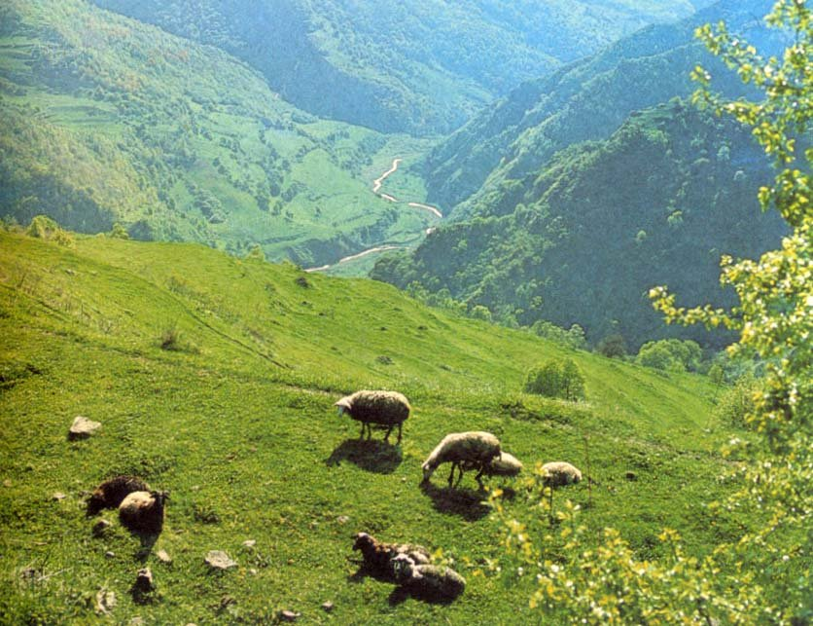

Выполнила: Кривоконева А.Н.

2019г.

Пояснительная записка

Один из целевых ориентиров ФГОС ДО гласит: « Ребенок обладает установкой положительного отношения к миру, к разным видам труда, другим людям и самому себе, обладает чувством собственного достоинства; активно взаимодействует со сверстниками и взрослыми».

Данный конспект ООД позволяет познакомить и закрепить знания воспитанников об особенностях сельского хозяйства ( животноводства) Республики Дагестан.

При составлении конспекта ООД были использованы здоровьесберегающие технологии, такие как динамическое упражнение, зрительная гимнастика, психологическая минутка, а так же музыкальное сопровождение, которое позволяет снижать утомляемость воспитанников, повышает интерес к материалу.

В конспекте ООД интегрируются такие образовательные области, как: «Познавательная», «Социально-коммуникативная», «Художественно-эстетическая».

**Цель:** Формирование интереса детей к отраслям сельского хозяйства Дагестана, расширение и закрепление знаний о профессиях работников сельского хозяйства (животноводства).

**Задачи:**

**I.Образовательные:**

- Закрепить знания детей о том: как человек заботиться о домашних животных , какую пользу они приносят человеку;  
- Активизировать и обогащать словарный запас по теме;  
- Закреплять умение координировать речь с движениями, отвечать полным ответом на вопрос воспитателя;  
- Уточнить, обобщить и расширить знания детей об особенностях профессий работников сельского хозяйства **(** агроном, ветеринар, доярка, телятница, комбайнер);

- Расширять знания детей о тяжелом повседневном труде животноводов.

**II. Развивающие:**

**-  Развивать** слуховое и зрительное восприятие, общую и мелкую моторику;

- Совершенствовать мыслительные процессы;

**-**  Развивать умение соотносить орудия труда, выполнение трудового процесса с названием профессии;

- Развивать речь, обогащать словарь детей, активизировать в речи слова: фермер, пасечник, телятница, доярка;

- Развивать зрительное и слуховое восприятие, внимание, память, любознательность и познавательную активность.

**III. Воспитательные:**

- Воспитывать любовь к **домашним животным;**

- Воспитывать умение слушать внимательно, **развивать**познавательный процесс;

- Воспитывать коммуникативные навыки;

- Воспитывать уважение к людям труда;

- Воспитывать интерес к сельскохозяйственным профессиям.

**Интеграция полученных знаний, умений и навыков через образовательные области:** «Познавательная», «Социально-коммуникативная», «Художественно-эстетическая», через виды деятельности: игровую, коммуникативную, познавательно-исследовательскую, двигательную; использование игровой ситуации на протяжении всего занимательного дела.

**Материал:**

Демонстрационный: картинный ряд, макет отрасли животноводства, -пчеловодства, карта России, карта республики Дагестан, макет автобуса, мольберт, модель-карта России, картинки с изображением фермерских профессий. Аудиозапись песни «Птичий двор».

Раздаточный: Доска для работы с пластилином на каждого ребенка, киндер-яйца, пластилин.

**Индивидуальная работа:** Помощь затрудняющимся воспитанникам в выборе и описании отрасли сельского хозяйства( животноводства), в уточнении и формулировке ответа на поставленный вопрос.

**Методы и приемы:**

Наглядный, словесный, игровой, рефлексия, поощрение, логические рассуждения, активизация словаря, вопрос-ответ, беседа.

**Предварительная работа:**

-игровая ситуация, групповая работа, беседа, рассказ, чтение стихотворений.Беседы и чтение пословиц, поговорок, художественной литературы про сельскохозяйственные отрасли, профессии;

- рассматривание альбомов о профессиях,  просмотр иллюстраций и фотоснимков с домашними животными;  игры детей: сюжетно-ролевая игра «Ферма»,  дидактическая игра «Кому, что нужно для работы».

**-** динамические упражнения — речь с движением.

-прослушивание музыкальных произведений.

**Технические средства:** Музыкальный центр, ноутбук

**Планируемы результаты:**

-Дети знакомы с профессиями работников сельского хозяйства;

- Уважительно относятся к труженикам села;

- Используют в речи слова: фермер, доярка, телятница, скотовод.

**Ход ООД**

Дети заходят в группу. Здороваются с гостями. Встают полукругом.

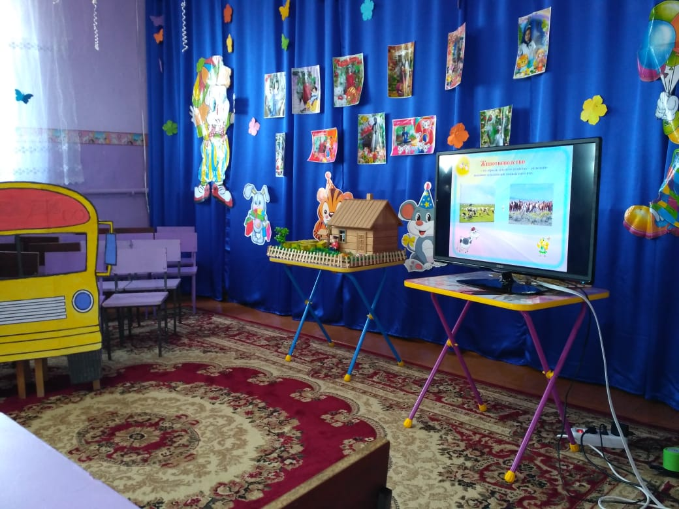

**Воспитатель:** Ребята, давайте, и мы с вами поздороваемся друг с другом.

**I. Организационный момент**

**Приветствие «Чуткие руки»**

- Что за чудо чудеса? Раз рука и два рука (поднимают поочередно руки)

- Вот ладошка левая, вот ладошка правая (смотрят на ладони)

- И скажу вам, не тая, руки всем нужны друзья!

- Сильные руки не бросятся в драку! (руки в стороны, сгибают в локтях)

- Добрые руки погладят собаку (гладят поочередно свои руки)

- Умные руки умеют лечить (гладят щеки)

- Чуткие руки умеют дружить (берутся за руки) Ребята, почувствуйте тепло рук соседа. Улыбнитесь друг другу и скажите: «Ребята давайте жить дружно».

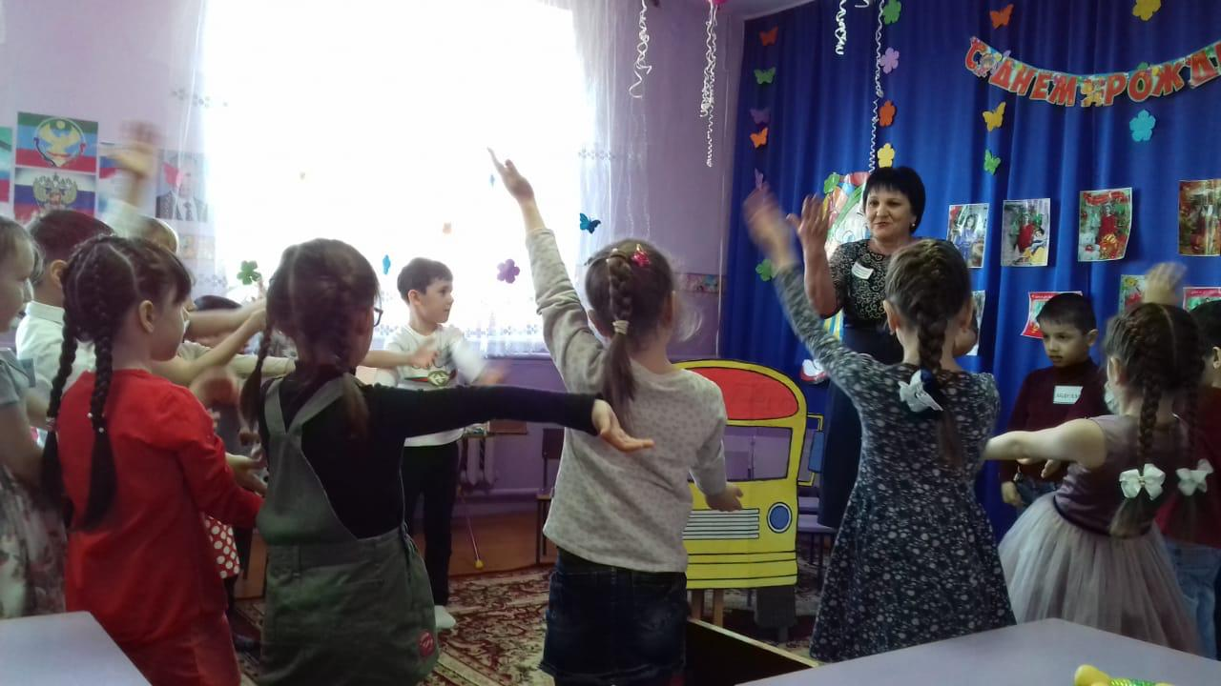

**Воспитатель:** Ребята, сегодня я хочу пригласить вас в интересное путешествие. Но сначала отгадайте загадку:

На столе передо мной

Закрутился шар земной:

Арктика, Экватор, Полюс,

Уместил всю землю - (глобус)

**Воспитатель:** Что такое глобус? (ответы детей) Да, вы правы. Глобус - уменьшенная модель планеты Земля.

Давайте рассмотрим глобус и вспомним, что обозначает синий цвет на глобусе? (ответы детей: реки, моря, океаны).

-- Желтым цветом? (ответы детей: горы, пустыни).

-- Зеленым? (ответы детей: леса).

**II. Основная часть.**

**Воспитатель:** Ребята, если мы внимательно посмотрим, то увидим на глобусе много стран. Среди них наша страна. Как она называется?

**Воспитатель:** Ребята, посмотрите на эту карту. Эта карта нашей страны.

**Воспитатель:** Она может многое рассказать о нашей стране.

Россия – это большое и сильное государство, в котором много городов, озер, рек, лесов. Мы гордимся нашей великой страной. Россия - наша Родина.

**Воспитатель:** Но есть еще у человека и малая родина. Это республика, район, город или село, где он родился и вырос. Давайте на карте попробуем найти нашу малую Родину. Наша малая Родина-это Республика Дагестан. Мы должны знать о ней, гордиться и заботится о своей малой Родине.

Ах, **Дагестан**! Страна прекрасных гор!

Страна ветров, озер великих.

Так удивительно широк ее простор

Приветливы людские лики!

**Воспитатель:** Талантлив и трудолюбив народ **Дагестана.** На весь мир известны здешние ремёсла: табасаранские ковры, ювелирные изделия из аула Кубачи, унцукульское дерево с насечкой, гоцатлинские серебряные изделия, балхарские изделия.

**Воспитатель:** В нашей республике много городов, селений, аулов. А сейчас, я предлагаю вам отправиться в путешествие в сельскую местность нашей малой Родины, и увидеть, чем же занимаются там люди в, какие отрасли сельского хозяйства развиты в Дагестане. Отгадайте, пожалуйста, на чём мы отправимся в путешествие.

Выезжаем на природу!

Будем изучать погоду!

Собираем карты, глобус

И садимся на... (Автобус)

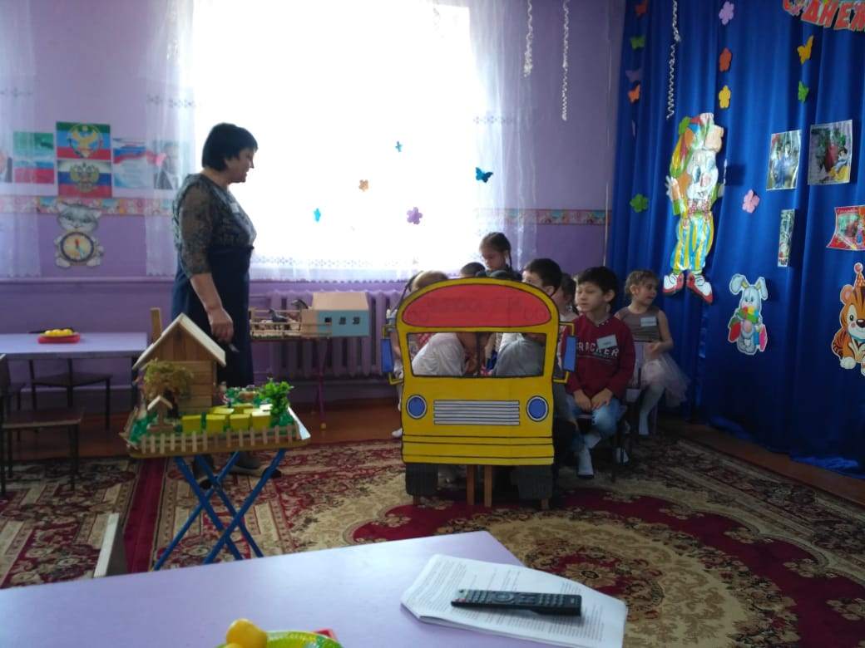

**Воспитатель:** Посмотрите, ребята, где мы оказались?

*Воспитатель показывает детям макет* ***«Ферма».***

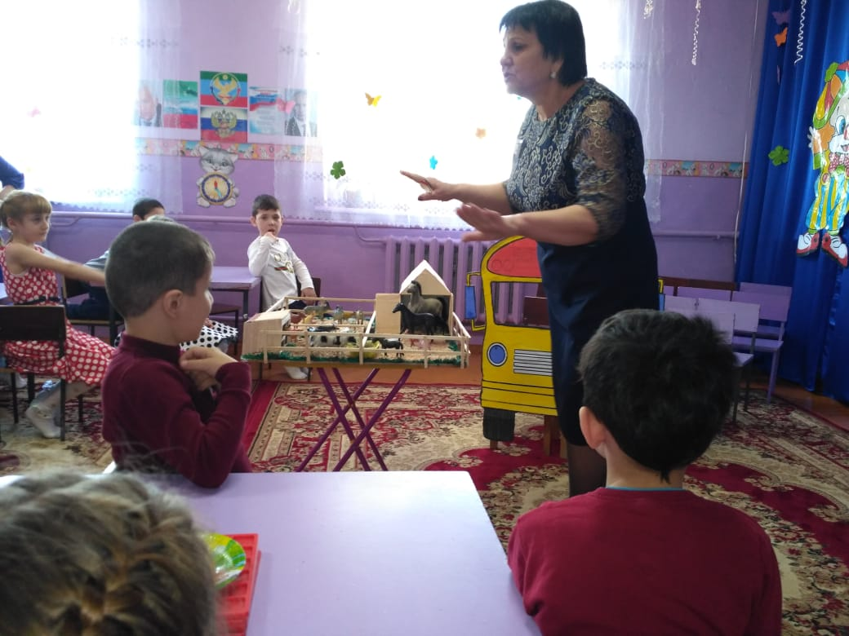

Ребята, как вы думаете, какие это животные? Почему вы так решили?

- Эти животные живут рядом с человеком, он ухаживает за ними, кормит, строит жилище. В Дагестане очень хорошо развито животноводство.

Это кто? Бородка, рожки.  
У неё в копытцах ножки.  
Даёт великолепное  
Молочко целебное.

Хитрые блестят глаза  
И зовут её… коза!

. *(Коза)*

Раннее утро.

Уходят рога,

Тихо мыча,

В заливные луга:

Травы щипать

И неспешно пастись -

Вкусным, парным

Молоком запастись. **(Корова)**

Скачет по полю красиво,  
Разлетелась в беге грива,  
Не догнать ни как его,  
Ржёт задорно: - Иго-го!  
                                     **(Конь)**

Я спокойный и упрямый,  
В стаде главный я пока.  
С мягкой шерсткою кудрявой,  
С завитком ношу рога. **(Баран)**

- Ребята, для чего человеку нужны домашние животные? Какую пользу они ему приносят? Как человек за ними ухаживает? *(Ответы* ***детей****)*

Воспитатель обобщает ответы **детей.**

Все домашние животные приносят человеку пользу: дают продукты питания, шкуры, шерсть, работают на людей, охраняют их. И просто приносят радость! Собака охраняет дом, лошадь возит человека, корова дает молоко. Этот список сейчас можно дополнить: куры – мяса и яиц козы – шерсти и молока, овцы – шерсти и мяса, коровы – мяса и молока. Хорошо, что сейчас возродили коневодство. В хозяйствах лошадей мало, но лучшие породы сейчас уже имеют достаточную численность.

- Для того чтобы домашние животные приносили пользу, за ними необходимо ухаживать. Человек их моет, чистит, убирает за ними, кормит их и заготавливает корм на зиму

- сено (накошенную летом и хорошо высушенную траву, зерновой корм, минеральные и витаминные добавки.

- Ребята, как вы думаете, зимой и летом домашних животных кормят одинаково?

-Летом животные пасутся на лугу, а зимой их кормят заготовленным кормом.

- Ребята, а вы знаете **профессии людей,** которые ухаживают за домашними животными? (Скотовод (чабан), доярка, телятница, пастух, **фермер**). У нас в Дагестане много фермерских хозяйств.

- Кто же такой **фермер**? (человек, который владеет землей или арендует её, и занимается на ней сельским хозяйством.) Очень много труда вкладывают работники сельского хозяйства, в то, , чтобы домашние животные давали больше молока, мяса, яиц; их труд нелегок, отнимает много сил и времени.

Какими знаниями должен обладать **фермер**? (Жизнь **фермера — рядом с животными**. Поэтому он должен иметь необходимые знания о предупреждении различных заболеваний, отравлений ядохимикатами и ядовитыми растениями. Уметь быстро и грамотно пользоваться лечебными средствами, когда животному грозит смерть. Определять больных и подозреваемых в заболевании животных.

**Дидактическая игра «Чем одарит нас …?»**

Чем одарит нас корова? Молоко, сметана, творог, сыр, мясо, шкура.

Чем одарит нас свинья? Мясо, сало, шкура.

Чем одарит нас коза? Мясо, молоко, шесть, сыр.

Чем одарит нас овца? Шерсть, мясо, шкура.

Чем одарит нас кролик? Мех, мясо.

Чем одарит нас лошадь? На лошади можно ездить верхом, возить грузы. Мясо, шкура.

Чем одарят нас куры, гуси, утки? Яйца, мясо, перо и пух.

Ребята, а как вы считаете, нужен ли труд **работников сельского хозяйства**? Почему? Что станет с домашними животными без ухода человека? Какими они станут? Ответы **детей.**

**Воспитатель:** Ребята, давайте продолжим наше путешествие по отраслям сельского хозяйства в Дагестане. ( Музыка Автобус). Ой, посмотрите, где мы оказались.

Воспитатель загадывает загадку о пчеле:

Летит – гудит.

Сидит - молчит.

Целый день в трудах,

То на лугах, то в садах.

И кто ей друг –

Тот всегда с медком.

А кто ей не люб –

Спасайся бегом!

(Ответы детей.)

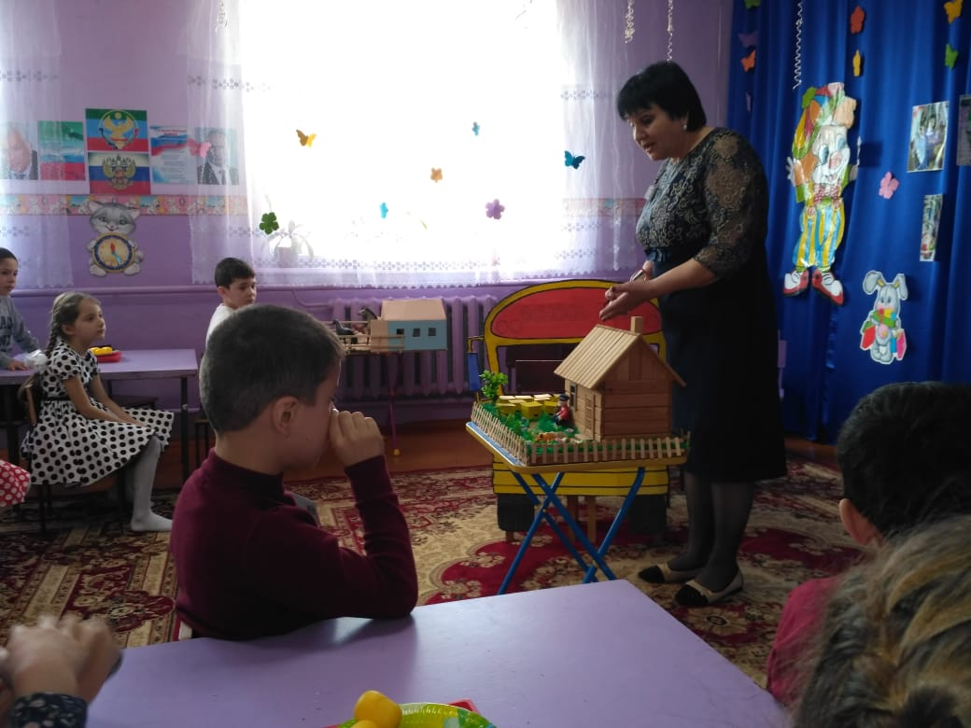

**Воспитатель:** - Да, да, вы правы. Это, конечно, пчела. Пчеловодство в Дагестане – развитая отрасль, практически во всех районах республики. С каждым годом создаются новые фермерские пчеловодные хозяйства, растет и число пчеловодов-любителей. Пчеловодство – старинный наш промысел и излюбленное занятие народов Дагестана. Которым занимаются не только для получения пищевого продукта – меда, но и больше всего для получения лечебных продуктов, в которых нуждается наша медицина: пчелиный яд, воск, прополис, пыльца, перга, маточное молочко и др.

- Ребята, а кто знает песенку пчелы? (Дети – ж-ж-ж.)

- А пчела это животное или насекомое? (Насекомое.)

- Что делают пчелы? (Собирают мёд.)

- А зачем пчеле крылья? (Чтобы перелетать от цветка к цветку.)

- Зачем пчеле жало? (Чтобы защищаться от врагов.)

 - Как вы считаете, как можно назвать пчел, которые живут в лесу?

Ответы детей: (Лесные, дикие).

**Воспитатель:** - Где живут дикие пчелы?

Ответы детей: ( В дупле дерева)

**Воспитатель:**- А где живут домашние?

Ответы детей: (В ульях)

**Воспитатель:**- Что такое улей?

Ответы детей: (Это домик, который построил человек специально для пчел?)

**Воспитатель:** - Место, где размещаются пчелиные домики, называется пасекой. Скажите, ребята, а как будет называться человек, который занимается разведением пчел?

Ответы детей: (Пасечник, пчеловод)

-Посмотрите, у пчеловода  специальная одежда, может кто-нибудь знает из чего она состоит? Его  одежда состоит из штанов, рубахи и шляпы с сеткой.

- Как вы думаете, зачем нужна сетка? (Защита от пчел)

- А вы знаете, почему пчеловода  не жалят пчелы? Потому что он всегда ходит чистым, опрятным, любит  своё дело и очень ласков по отношению к пчелам! При общении с пчелами нельзя размахивать руками и убегать. Пчелы могут укусить.

- Пчёлки в домиках живут, улей – домик их зовут.

Сёстры, братья – целый рой, все гудят наперебой.

Пчёлы пользу нам приносят, опыляют огород.

Сок с цветочков в дом приносят, превращая его в мёд.

**Воспитатель:** - А вот и домик пчелы. Как он называется? (Улей.)

- Давайте посмотрим, что это за домик такой? (Дети рассматривают домик.)

- Хотите посмотреть, что находится внутри домика? (Да.)

- А что это такое?

**Воспитатель:** - Это рамка с сотами. Она сделана из воска и делают её сами пчёлы. Затем соты наполняют нектаром. А где пчёлы берут нектар? (Они собирают его с цветов.)

- Ребята, мед бывает разный, в первой баночке мед  донниковый желтого света, из него готовят разные лекарства. А во второй это гречишный, он темный и немного горчит.

- Теперь мы знаем, что профессия пчеловода полезная и интересная

***Пальчиковая гимнастика*** **«Трудолюбивая пчелка»**

Пчелка трудится весь день  
(Руками обрисовать перед собой круг)

И работать ей не лень.  
(Покачивание указательными пальцами в знак отрицания)

От цветка летит к цветку,  
(Ритмичные взмахи руками)

Клеит на брюшко пыльцу.  
(Круговые движения ладонью по животу)

Хоботком нектар сосет,  
(Вытянуть руку вперед, затем вниз, наклониться)

За день много соберет.  
(«Раскрыть» перед собой все пальцы)

Унесет нектар тот в улей  
(Изображают полет)

И назад вернется пулей.  
(Резко выбросит руку с вытянутым указательным пальцем вперед)

В сотах утрамбует мед,  
(Топанье ногами)

Скоро ведь зима придет.  
(Поеживание)

Будет пчелкам чем питаться.  
(Имитация движения ложкой)

Надо летом им стараться.  
(Имитация накладывания меда в соты)

**Конструирование «Пчелы в сотах»**

Итак-приступаем к поделке. Музыкальный фон: «Полёт шмеля» из оперы «Сказка о царе Салтане» (Н. Римский-Корсаков.) Возьмем яйцо от киндер-сюрприза и наклеиваем из пластилина глазки, носик, жало. Из двух колбасок делаем полоски. Для крыльев нам понадобятся два одинаковых шарика, которые мы расплющим.  
Самостоятельная работа детей. Воспитатель оказывает индивидуальную помощь детям. Делаем соты для пчёл и соединяем в одну коллективную поделку.

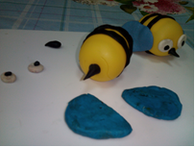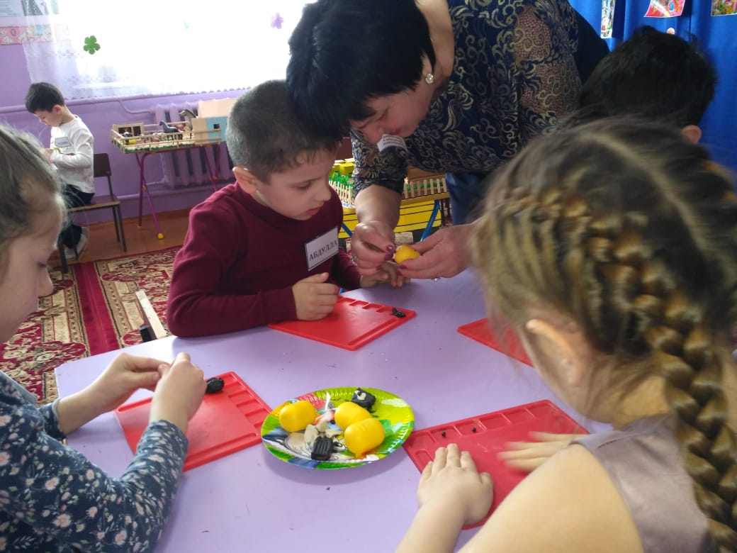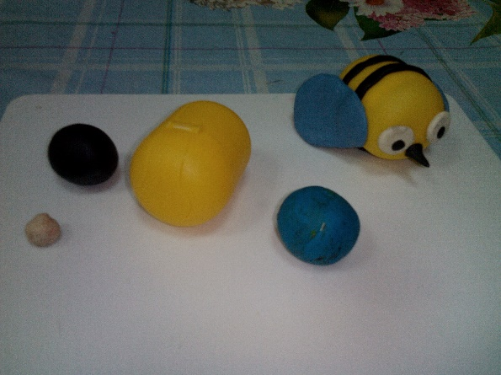

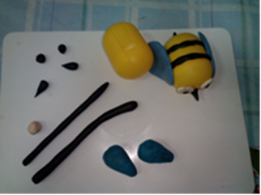

**III. Итог занятия**

Какие вы сегодня молодцы, и на вопросы отвечали, и соты строили, я прямо вами не нарадуюсь. Я думаю, вы теперь знаете, как важна профессия пчеловода, и какую пользу приносит мед взрослым и детям. Какие вы сегодня молодцы потрудились на славу.

Ребята, а как вы считаете, нужен ли труд работника сельского хозяйства? Почему?

В Дагестане развито ещё много отраслей животноводства, о которых мы поговорим в следующий раз.